DURET Guillaume GR IMA

BURGEVIN Valentin

TP de contours actifs (snakes):

2018-2019

Notre but est de pouvoir détecter les contours d’un objet donné, pour cela nous allons implémenter un algorithme de segmentation par snakes.

Nous introduisons donc informatiquement cette méthode qui est en pratique une modélisation paramétrique d’un contour obtenu par minimisation d’une fonction composé de deux termes :

* Une énergie interne liée à la forme du contour
* Une énergie externe lié à l’image (car on veut converger vers les contours de l’objet ciblé)

Théoriquement en utilisant des résultats généraux on obtient finalement la formule suivante :

$x\left(t\right)=A[x\left(t-1\right)+γ∇_{x}||∇_{f}(x(t-1,y(t-1))||²]$

$y\left(t\right)=A[y\left(t-1\right)+γ∇_{y}||∇_{f}(x(t-1,y(t-1))||²]$

En effet ce résultat représente la solution de l’équation :

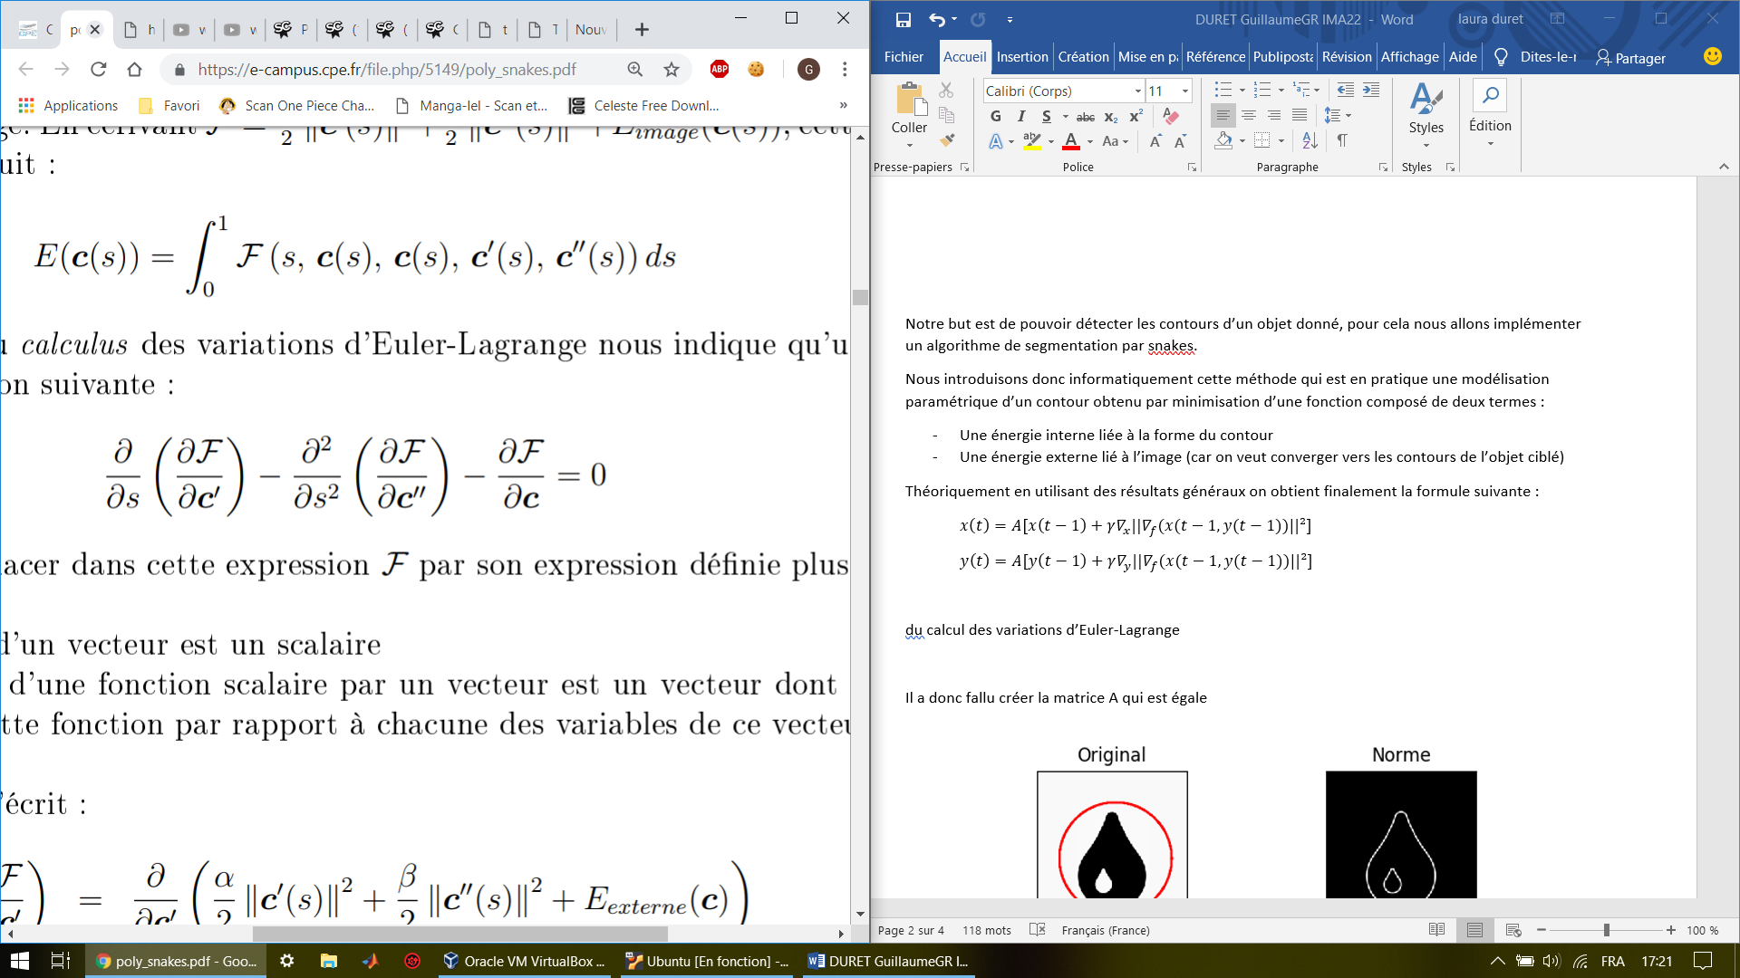

qui permet de minimiser l’énergie total du snake.

On a A = ${\left[I-D\right]}^{-1}$ et $D=αD_{2}+βD_{4}$ ou D2 représente respectivement les dérivés secondes et dérivé quatrième.

Alpha représente le paramètre qui va faire varier la vitesse de restriction et beta va paramétrer la raideur du snake.

La matrice A s’applique donc sur le snake mais prend aussi en compte l’énergie externe de l’image pour pouvoir détecter les contours de l’objet ciblé.

Gamma va donc représenter le paramètre qui influe sur la tendance du snake à être attiré par les contours.

Informatiquement il nous a donc fallu calculer les gradients en x et en y de l’image d’origine ce qui nous permet d’obtenir :

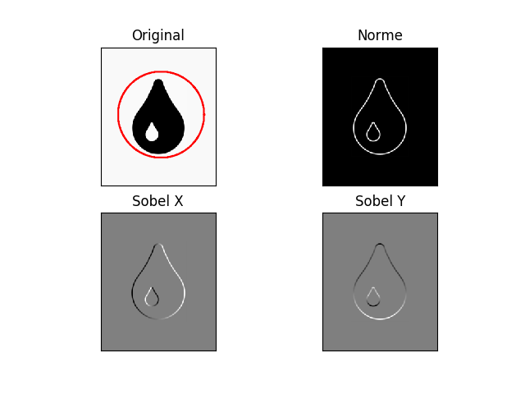

On remarque donc le bon fonctionnement car le gradient en x relève bien les contours en y et inversement pour le calcul de gradient en y.

Ensuite on calcul la norme du gradient ce qui nous permet d’obtenir :

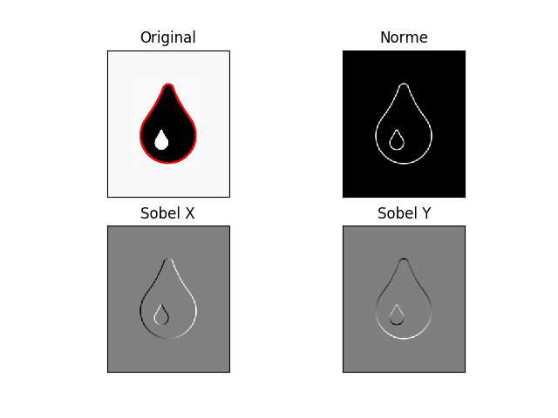

La norme du gradient repère donc bien les contours de l’objet ce qui est attendu.

On a modélisé le snake d’origine par un cercle placé autours de l’objet ciblé :



Et finalement en réappliquant le calcul des gradients en x et y comme dans la formule complète on réalise l’évolution du snake avec alpha = 50, beta=10 et gamma =0.6 pour obtenir au final la figure suivante :



On remarque donc que le snake est parfaitement sur le contour de l’objet ce qui est le but.

